Sustentación del IV informe de México al Comité para la Protección de los Derechos de Todos los Trabajadores Migratorios y de sus Familiares (CMW)
Información adicional

Respecto a la cooperación de México con países del África subsahariana en materia migratoria, uno de los principales retos es la falta de representaciones diplomáticas o consulares en el país, lo cual dificulta el acceso de sus ciudadanos a la protección consular. No obstante, estas personas tienen derecho a solicitar la condición de refugiado o, a acceder a los procedimientos de regularización migratoria establecidos por la ley. En los casos en que ha sido necesario establecer contacto con autoridades de esos países, se ha hecho a través de sus representaciones diplomáticas en Estados Unidos.
Sobre los recursos humanos y financieros de la Comisión Mexicana de Ayuda a Refugiados (COMAR) destaca que en 2019, su presupuesto fue de $20,843,364 MXN, este ha ido incrementando hasta llegar a $51,201,931 en 2025. Cuenta con 9 oficinas de representación en Tijuana, Coahuila, Nuevo León, Jalisco, Ciudad de México, Veracruz, Tabasco, Chiapas (una en Tapachula y otra en Palenque), así como 4 oficinas de enlace distribuidas en Ciudad Juárez, Villa Hermosa (Tabasco), Cancún y Tuxtla.
El presupuesto asignado anualmente al Instituto Nacional de Migración (INM) a través del Presupuesto de Egresos de la Federación (PEF) —exclusivamente para el capítulo 1000 “Servicios Personales” y bajo el único programa presupuestario E008 “Política y servicios migratorios”, en 2019 fue de $1,330,602,921.00, para 2024, el presupuesto alcanzó los $1,897,727,910.00.Cuenta con 5,400 funcionarios (as) públicas.
Por otro lado, sobre las personas que no son devueltas a su país de origen por la autoridad migratoria y que se encuentran en proceso de regularización, estas pueden acceder al empleo a través del Micrositio para personas en contexto de movilidad “México te emplea” del Servicio Nacional de Empleo. En mayo de 2024, se ejecutó el “Programa Piloto de Movilidad Laboral para Personas Haitianas” el cual a través de la colaboración intersecretarial y de alianzas con el sector privado, se logró vinculación efectiva al empleo, se les otorgó documentación y acceso a servicios integrales como seguridad social e inclusión financiera. En colaboración con el INM, COMAR, IMSS, SAT y la Embajada de Haití en México, se llevaron a cabo jornadas de documentación para personas haitianas no refugiadas.
Las personas que se encuentran en situación migratoria irregular tienen derecho de acceder al procedimiento de regularización migratoria. Quienes se encuentran en estaciones migratorias también pueden realizar este procedimiento, siempre que acrediten alguno de los supuestos que la normativa vigente establece. Para ello, la autoridad migratoria adscrita a la Estación Migratoria, cuando corresponda, emitirá un oficio de salida de la Estación con fines de regularización, previo cumplimiento de los requisitos establecidos. La autoridad migratoria emitirá la resolución correspondiente. Si esta es favorable, se expedirá el documento migratorio que acredite la condición de estancia regular. En caso de negativa, la resolución deberá estar debidamente fundada y motivada, otorgando a la persona extranjera un plazo de entre 20 y 30 días naturales para salir del territorio nacional.
En temas de violencia contra las mujeres migrantes, en agosto de 2024, se publicó la “Guía para la Atención de mujeres extranjeras en migración y movilidad, víctimas de violencia de género”, la cual establece las pautas mínimas para su atención inmediata e integral. Su objetivo es unificar la respuesta desde un enfoque de derechos humanos y género.
Sobre la documentación a personas solicitantes de refugio y refugiadas, la Comisión Mexicana de Ayuda a Refugiados notifica cada una de las solicitudes al Instituto Nacional de Migración (INM) mediante un oficio, sobre el inicio de dicho procedimiento a efecto de garantizar el principio de no devolución hasta que se emita una resolución definitiva. Una vez que la COMAR ha emitido una resolución, ésta es notificada al Instituto para su conocimiento. Si la resolución es en sentido positivo (reconocimiento de la condición de refugiado o protección complementaria) el INM emite una tarjeta de residente permanente. Si la resolución es negativa, la persona solicitante cuenta con el derecho de presentar un recurso de revisión dentro de los siguientes 15 días hábiles después de la notificación de la resolución, durante este periodo se garantiza el principio de no devolución.
Con la finalidad de otorgar una condición de estancia migratoria temporal a los solicitantes de refugio, el Instituto Nacional de Migración (INM) expide la Tarjeta de Visitante por Razones Humanitarias (TVRH), vigente durante el procesamiento de su solicitud, a efecto de facilitar el acceso a servicios básicos, mientras recibe una resolución. Una vez reconocida la condición de refugiado, el INM otorga la Tarjeta de Residente Permanente (TRP).
Sobre las medidas de protección para trabajadoras domésticas relacionadas con el Convenio 189 de la OIT, la Secretaría de las Mujeres ha colaborado con el Instituto Mexicano de Seguridad Social en iniciativas para garantizar su inclusión en el sistema de seguridad social y en la construcción del Sistema Nacional de Cuidados.
Adicionalmente, el Objetivo Prioritario 3 del Programa Nacional para la Igualdad y No Discriminación (PRONAIND) 2021–2024 se orientó a reducir la discriminación y la desigualdad social, con un enfoque particular en los grupos históricamente marginados. El programa promueve la igualdad de oportunidades laborales en todas las etapas del empleo, desde el reclutamiento hasta la promoción y separación, tanto en el sector público como privado. Se reconoce que grupos como personas con discapacidad, personas indígenas y migrantes enfrentan barreras significativas para acceder a empleos en condiciones de igualdad. Por ello, se impulsan acciones afirmativas que favorezcan su inclusión en el mercado laboral, con el fin de garantizar que puedan ejercer sus derechos laborales sin discriminación y con plenas oportunidades de desarrollo. Además, se fortalece el marco normativo para prevenir la discriminación en los lugares de trabajo, asegurando que las políticas de inclusión sean efectivas y sostenibles.
Se denomina control migratorio al registro de la migración regular que se lleva a cabo en los lugares destinados al tránsito internacional en México. Mientras que, el rescate es la acción de verificación de la condición migratoria de personas extranjeras que ingresaron de manera irregular al país y son puestas a disposición del INM.
El Instituto Nacional de Migración por ayuda humanitaria se refiere a los rescates que realizan los Grupos de Beta de Protección al Migrante. Se precisa que su creación se encuentra establecida en el artículo 71 de la Ley de Migración: “La Secretaría creará grupos de protección a migrantes que se encuentren en territorio nacional, los que tendrán por objeto la protección y defensa de sus derechos, con independencia de su nacionalidad o situación migratoria”.

Los Grupos Beta fueron creados con el objetivo proporcionar ayuda humanitaria, primeros auxilios, asistencia migratoria, orientación e información a los migrantes sobre sus derechos. Se ubican en zonas del territorio nacional donde estratégicamente puedan desarrollar sus funciones. Están conformados por servidores públicos de los tres niveles de gobierno, los cuales se encuentran en óptimas condiciones físicas y de salud, aptos para llevar a cabo acciones de rescate y salvamento. Son altamente capacitados y especializados en defensa de los derechos humanos, brindan ayuda humanitaria y protección al migrante. Existen 22 Grupos Beta distribuidos en 9 estados del país: Baja California, Sonora, Chihuahua, Coahuila, Tamaulipas, Veracruz, Tabasco, Chiapas y Oaxaca. Los Grupos Beta, no cuentan con facultades de Agente Migratorio.
Tan sólo en el periodo de enero a diciembre de 2024 los Grupos Beta efectuaron las siguientes acciones de protección a migrantes:
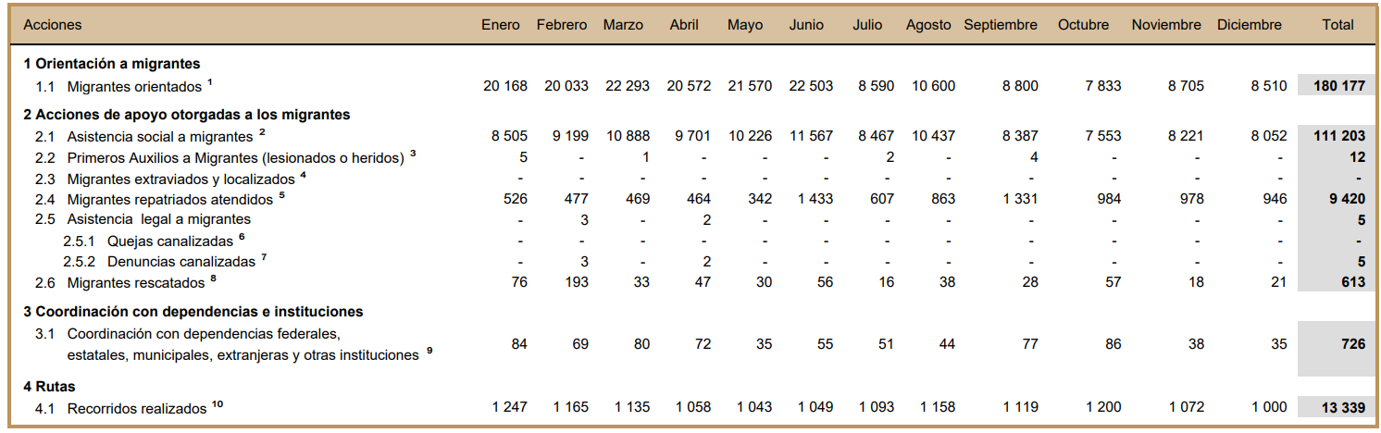

Es importante clarificar que todas las niñas, niños y adolescentes, con independencia de que viajen acompañados o no acompañados, son canalizadas al Sistema de Desarrollo Integral de la Familia, para que a través de las Procuradurías de Protección de Niñas, Niños y Adolescentes sean alojados en los Centros de Asistencia Social (CAS) o en albergues, los cuales son independientes de la autoridad migratoria, se encuentran a cargo de las autoridades de protección a la infancia de nivel local, estatal y federal. La única intervención de la autoridad migratoria (INM) es para notificar a las Procuradurías sobre la identificación de menores de edad en condición irregular y hacer la canalización (ver párrafo 22 del informe CMW/C/MEX/4).

Se destaca que, corresponde a las Procuradurías de Protección a NNA la determinación de su interés superior, a través del Procedimiento para la atención y restitución de derechos de NNA en contexto de migración, en función de esta determinación se toma la decisión sobre su situación migratoria, la cual acata el Instituto Nacional de Migración (INM) a través de la notificación que realizan las Procuradurías. En el marco del este procedimiento, las Procuradurías de Protección de NNA cuentan con las herramientas para identificar posibles necesidades de protección internacional y derivar estos casos a la Comisión Mexicana de Ayuda a Refugiados para iniciar el procedimiento de determinación de la condición de refugiado. Mientras tanto, las NNA que viajan con sus familias o acompañados, así como quienes viajan sin compañía son documentados con la Tarjeta de Visitante por Razones Humanitarias (TVRH), con la intención de otórgales una condición de estancia regular de manera temporal. Esto ha sido posible a partir de la reforma a la Ley de Migración y a la Ley sobre Refugiados, Protección Complementaria y Asilo Político que las armoniza con Ley General de Derechos de Niñas, Niños y Adolescentes.
Respecto a la devolución de NNA migrantes a su país de origen, se puntualiza que no se toma ninguna decisión sobre su situación migratoria hasta que las Procuradurías de Protección de Niñas, Niños y Adolescentes realizan y concluyen el “Procedimiento para la atención y restitución de derechos de NNA en contexto de migración” y con base en la determinación de su interés superior, se decide sobre su regularización migratoria en México, presentación de solicitud de reconocimiento de la condición de refugiado, retorno o reunificación familiar. No se realiza devolución, expulsión, deportación, retorno o rechazo en frontera de NNA, sin la previa valoración de riesgo, peligro de vida, libertad o seguridad (ver párrafo 4 del informe CMW/C/MEX/4).

Por lo tanto, se enfatiza que las niñas, niños y adolescentes bajo ninguna circunstancia se encuentran en estaciones migratorias. Por lo tanto, no existen estadísticas sobre este punto. Se pueden proporcionar cifras relativas a canalizaciones de niñas, niños y adolescentes al Sistema de Desarrollo Integral de la Familia en sus diferentes niveles (municipal, estatal y federal), así lo estipula la Ley.
Se comparten los siguientes datos de acceso público en la Síntesis de la Estadística de Niñas, Niños y Adolescentes Migrantes, Enero-Junio 2024, de la Unidad de Política Migratoria, Registro e Identidad de Personas:
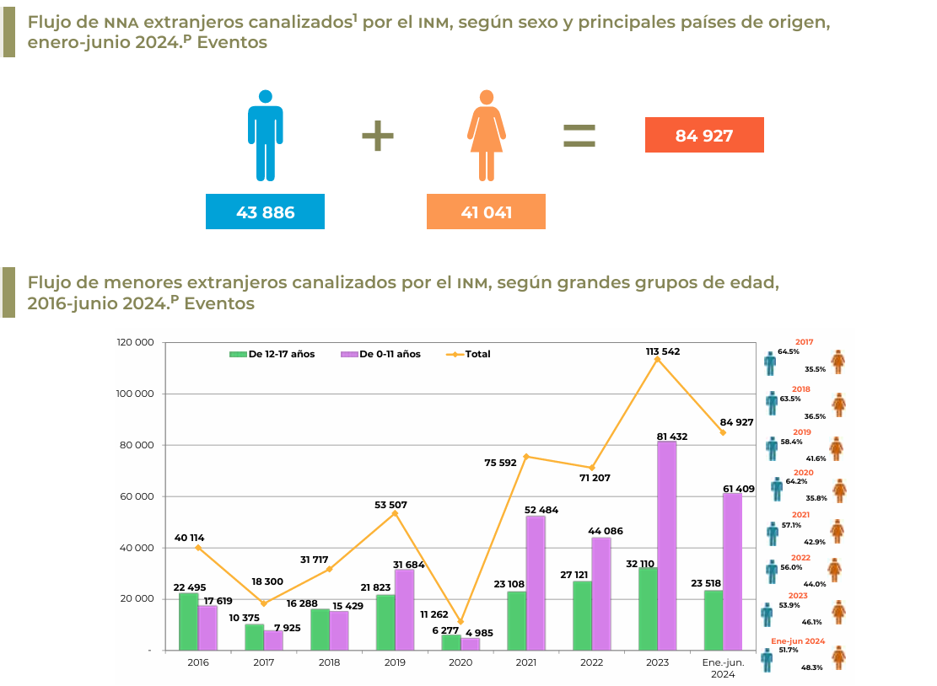
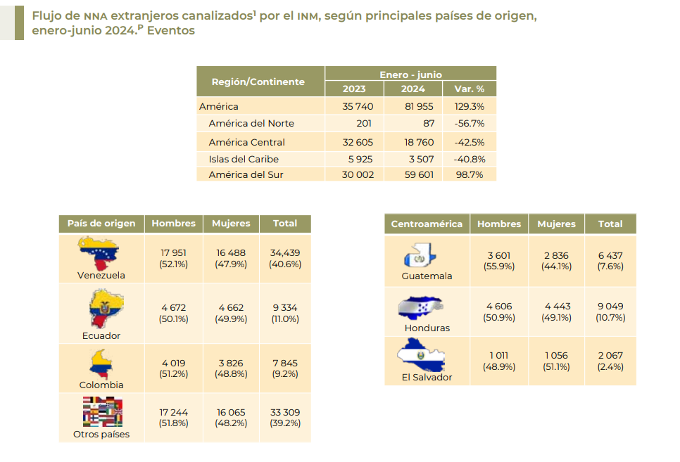
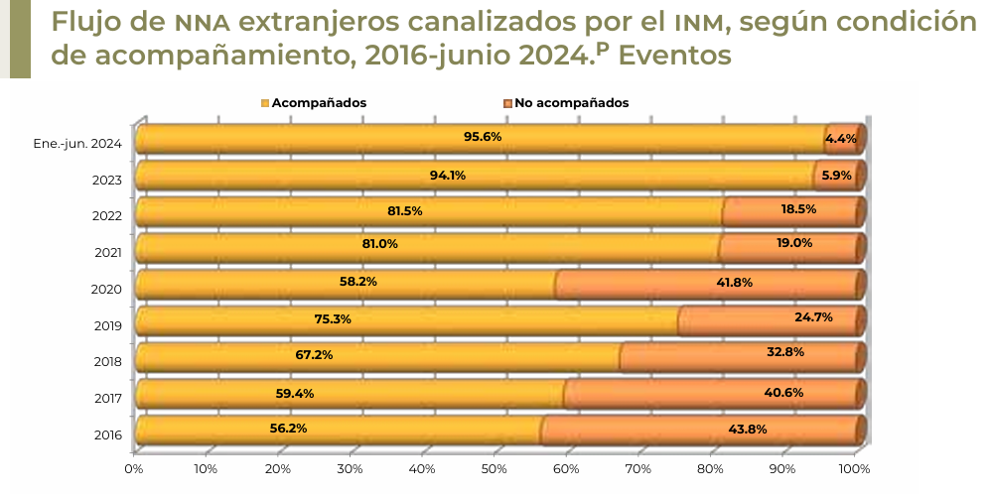
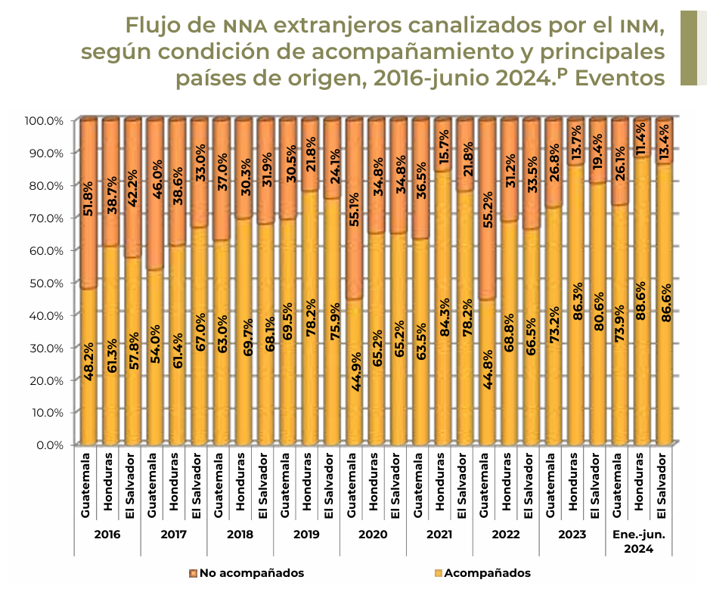
Sobre la reintegración social y económica de migrantes mexicanos deportados, se destaca que, como parte de las acciones impulsadas en favor de la diáspora mexicana y en retorno, se instaló el 18 de diciembre de 2020, la Mesa Interinstitucional para la Atención Integral a Familias Mexicanas en Retorno, bajo la coordinación de la Secretaría de Relaciones Exteriores (SRE) y Secretaría de Gobernación (SEGOB), la Secretaría Técnica estuvo a cargo del Instituto Nacional de Migración (INM) y del Instituto de Mexicanas y Mexicanos en el Exterior (IMME).

En junio de 2021 se emitió el Acuerdo que crea la Estrategia Interinstitucional de Atención Integral a Familias Mexicanas Repatriadas y en Retorno, con el que se formaliza la estructura y las acciones creadas en la Mesa Interinstitucional, cuyo objetivo es fortalecer la política pública para la reintegración de estas familias. La estrategia está orientada a garantizar su acceso a servicios, programas y acciones que ofrecen las dependencias de los tres niveles de gobierno, así como a coordinar esfuerzos con organismos, instituciones y empresas del sector público, social y privado, dentro de sus respectivas competencias y en cada fase del ciclo de retorno.

El trabajo de la Mesa Interinstitucional para la Atención Integral a Familias Mexicanas en Retorno ha asegurado que las y los mexicanos obtengan documentos de identidad indispensables para la vida laboral y el ejercicio pleno de sus derechos como ciudadanos mexicanos, asegurar la inserción escolar de los NNA en retorno, garantizar el acceso a la salud y ampliar las oportunidades laborales y de emprendimiento.

Como se mencionó durante el diálogo con el Comité, en enero de 2025 el Gobierno de México presentó el programa “México te abraza”, para recibir de manera cálida y humana a las mexicanas y mexicanos retornados y/o deportados desde Estados Unidos, la Secretaría de Gobernación es la encargada de coordinar este programa. Es una estrategia nacional que articula el trabajo de todo el gobierno de México y los gobiernos estatales para recibir y atender a nuestros connacionales garantizando su reintegración social y económica en el país. Se basa en tres pilares:

- Asistencia y protección consular en EE. UU por medio de la red consular para garantizar sus derechos.
- Recepción y apoyo a través de la instalación de centros de atención para personas repatriadas en las 6 entidades federativas fronterizas, y transporte gratuito a los lugares de origen.
- Reintegración atención de las necesidades básicas mediante oferta de empleo e incorporación a programas sociales, integración al Régimen Obligatorio del IMSS con lo que tendrán acceso a la prestación del Seguro de Enfermedades y Maternidad

La estrategia inicia con la intervención de la red consular en Estados Unidos para defender y proteger los derechos humanos de los mexicanos en el exterior, conforme a las convenciones internacionales y la legislación estadounidense. Para ello, la Secretaría de Relaciones Exteriores (SRE) diseñó el “Programa de Apoyo para las y los Mexicanos en Estados Unidos” (PAMEX).

Se ha puesto a disposición de las personas repatriadas los siguientes programas federales:
- Salud: incorporación al IMSS para tener acceso a la prestación del Seguro de Enfermedades y Maternidad.
- Trabajo: Jóvenes Construyendo el Futuro; Programas de Desarrollo Territorial; y Registro en el Servicio Nacional de Empleo y certificaciones de competencias.
- Programas de Bienestar: Pensión para el Bienestar de las Personas Adultas Mayores; Pensión para Personas con Discapacidad; Programa para el Bienestar de Niños y Niñas, Hijos de Madres Trabajadoras; Sembrando Vida; Pensión Mujeres Bienestar; Salud Casa por Casa; y Programas para el Bienestar de Personas en Emergencia Social o Natural.
- Educación: Beca Universal Rita Cetina Educación Básica; Beca Educación Media Superior Benito Juárez; y Beca de Educación Superior, y Programa de Becas para el Bienestar Benito Juárez.
- Agricultura: Producción para el Bienestar; Fertilizantes para el Bienestar; Bienpesca; Programa de Apoyo para Pescadores y Acuicultores; y Otros Programas Agrícolas para el Bienestar.
- Financieros: Banco del Bienestar; Financiera Bienestar; y Tandas para el Bienestar.

En cuanto a la petición de cifras de reunificación familiar de mexicanos y mexicanas, se señala que, si bien no se cuentan con estos datos, México realiza esfuerzos sustantivos para preservar la unidad familiar y garantizar que las familias mexicanas separadas por un proceso migratorio puedan conforme a su voluntad, reunificarse. Con el apoyo de la red consular en Estados Unidos, se realizan las gestiones necesarias para facilitar la reunificación familiar, incluyendo cuando es posible, el retorno de los padres a Estados Unidos.

La red consular lleva a cabo diversas acciones para garantizar que los padres involucrados en procedimientos migratorios en Estados Unidos puedan participar activamente en los procesos de custodia de sus hijos, procurando evitar la separación familiar. En aquellos casos en que la autoridad lo determine, se facilita el retorno de los padres a EE. UU. para cumplir con las disposiciones relacionadas con la custodia. Además, se da seguimiento a cada caso ante las autoridades estadounidenses y se realizan gestiones para promover la reunificación familiar o el retorno de los padres, siempre bajo la determinación de la autoridad competente. Con el fin de salvaguardar el interés superior de la niñez, se evalúan alternativas a la reunificación. Asimismo, se ha buscado fortalecer las redes de atención específicas para familias transnacionales, poniendo especial énfasis en la reunificación familiar.

Respecto a la preservación familiar y la reunificación familiar para migrantes extranjeros en México, existen medidas que garantizan el derecho a la preservación de la unidad familiar a las personas migrantes extranjeras que pretendan ingresar de manera regular al país, residan en territorio nacional con en condición migratoria regular o busquen regularizar su situación migratoria. Uno de los principios que rige la política migratoria en México es unidad familiar y el interés superior de la niñez, como criterios prioritarios de internación y estancia de extranjeros en el país, ya sea para la residencia temporal o permanente. Reconocemos que la unidad familiar es fundamental para la conformación de tejido social sano y productivo de las comunidades de extranjeros en México.

Cuando se trata de NNA migrantes, si en el Plan de Restitución de Derechos que emite la Procuraduría de Protección de NNA se recomienda su permanencia en territorio nacional, el Instituto Nacional de Migración procede a su regularización migratoria bajo los supuestos establecidos en la normatividad vigente y por lo tanto tiene derecho a la preservación de la unidad familiar, es decir que aquellas personas con las que acredite un vínculo familiar también podrán regularizar su condición de estancia.

Además, la normatividad migratoria establece los siguientes trámites relacionados con la unidad familiar:
- Solicitud de visa por unidad familiar;
- Regularización por vínculo familiar, y
- Cambio de condición a residente temporal o permanente por vínculo familiar.

Derivado de la reforma a la Ley de Migración y con la elaboración de la Guía para la Atención de Niñas, Niños y Adolescentes Migrantes, se modificó el modelo de atención a la niñez y sus acompañantes brindando mayor protección en todos los aspectos, incluyendo la preservación de la unidad familiar. El INM canaliza a las niñas, niños y adolescentes en contexto de migración, junto con sus familias a los albergues designados por los Sistemas DIF, de esta manera se garantiza el principio de unidad familiar ya que las familias permanecen juntas en un lugar seguro y digno, donde puedan recibir atención integral mientras se resuelve su situación migratoria y evita que las familias sean retornadas sin el debido proceso.

En cuanto al derecho a la identidad, las niñas, niños y adolescentes nacidos en México de padres extranjeros tienen derecho a la nacionalidad mexicana, sin importar la condición migratoria de sus padres. Los jueces y oficiales del Registro Civil no deben negar el registro, ni la expedición de actas de nacimiento correspondiente. Para garantizar el derecho humano a la identidad de las niñas y niños nacidos en México de padres extranjeros, las oficinas del Registro Civil del país apoyan a los padres en la validación y acreditación de la identidad de sus hijos. Esto se realiza mediante la vinculación directa con los Consulados o Embajadas del país de origen del padre o la madre extranjera, con ello se asegura que los datos registrados en el acta de nacimiento sean correctos.

Se han realizado campañas de registro de nacimientos en las entidades federativas donde se encuentran los principales puntos de tránsito de migrantes.

Respecto a los NNA de padres mexicanos nacidos en el extranjero, la Estrategia Binacional “Soy México: Registro de nacimiento de la población México-Americana”, facilita la obtención del acta de nacimiento que acredita la identidad y nacionalidad mexicana de la población que retorna al país, garantizando el derecho a la identidad de las personas nacidas en los Estados Unidos de América, de padre, madre o ambos de nacionalidad mexicana.

En 2019 el SIPINNA creó la “Comisión de Protección Integral de Niñas, Niños y Adolescentes migrantes y solicitantes de la condición de refugiado”. Esta tiene como objetivo definir la Política Nacional para la Protección de esta población, coordinando estrategias y acciones que garanticen el respeto y ejercicio de sus derechos humanos, priorizando el interés superior de la niñez. En el marco de la Comisión se aprobó el Plan Estratégico de Acciones para la Atención a Niñas, Niños y Adolescentes en Situación de Movilidad 2019-2024 (PEAANNAM). Dicho Plan contempló dar continuidad a la implementación de la estrategia binacional “Soy México”, orientado a facilitar el registro de nacimiento de la población mexicoamericana, con el propósito de garantizar su derecho a la identidad, incluyendo a niñas y niños nacidos en Estados Unidos, con derecho a la doble nacionalidad.

En 2024 entró en vigor la reforma al Código Nacional de Procedimientos Civiles y Familiares, en la que se establece que los documentos de nacimiento que acrediten la nacionalidad e identidad de personas mexicanas nacidas en el extranjero o migrantes retornados no requieren legalización consular ni apostilla. Dando cumplimiento a la recomendación emitida por este Comité en 2017.

En 2021, se reformó la fracción II del apartado A) del artículo 30 constitucional, estableciendo que toda persona mexicana, tiene el derecho de transmitir la nacionalidad por nacimiento a sus hijos sin restricciones de lugar de nacimiento o generación. Esta modificación eliminó la limitación previa que solo permitía a los nacidos en territorio nacional, otorgar la nacionalidad a su descendencia en el extranjero y contribuyó a la reducción de casos de apatridia.

Sobre la Ruta de Protección Integral de Derechos de Niñas, Niños y Adolescentes en Situación de Migración, esta fue diseñada en el marco del Sistema Nacional de Protección de Niñas, Niños y Adolescentes, su objetivo es orientar sobre la atención y protección de esta población para prevenir la violación a sus derechos. Sistematiza las atribuciones de las instituciones públicas, organismos internacionales y sociedad civil que atienden a NNA. Existe una versión de la Ruta orientada a que, los NNA conozcan sus derechos y procedimientos para su atención.

La actualización de la Ruta en 2021 incorporó reformas y nuevas competencias, mejorando la armonización con la legislación migratoria vigente y desarrollando una Matriz de Indicadores para el Monitoreo y Evaluación. Además, se proporcionó orientación a los albergues de la sociedad civil que acogen temporalmente a NNA en situación de movilidad, asegurando su protección cuando no se dispone de espacio en los Centros de Asistencia Social (CAS).

Sobre el presupuesto de la Comisión Nacional de Derechos Humanos, en el informe escrito se reportó que, mediante el Programa Atención a Personas Migrantes actúa para asegurar los derechos humanos de todas las personas en migración. Este Programa integra 52 personas, 4 direcciones de área y 28 visitadores adjuntos. Presupuesto asignado en 2024, $53,177,349.00 pesos (ver párrafo 39 del informe CMW/C/MEX/4).

En materia de inclusión y educación financiera el Instituto de Mexicanas y Mexicanos en el Exterior, en el marco de su labor de promoción de estrategias e integración de programas que fomenten y fortalezcan los vínculos entre la comunidad mexicana en el exterior con su país de residencia y México, se ha identificado como una área estratégica de atención la educación e inclusión financiera. En ese sentido, se trabaja en coordinación con las Representaciones de México en el Exterior (RME) en tres líneas de acción prioritarias en materia financiera:

- Promoción de inclusión y educación financiera a través de la difusión de programas e iniciativas dirigidas a las personas mexicanas en el exterior.
- Fomento de esquemas y herramientas que faciliten el envío de dinero a proyectos productivos y construcción de patrimonio.
- Crear formas de contribuir e invertir en el desarrollo de México, en colaboración con el sector público y privado.

Algunos de los programas en este rubro impulsados por el IMME son:

- La Estrategia de Ventanillas de Asesoría Financiera (VAF) consiste en espacios físicos ubicados dentro de las Representaciones de México en el Exterior (RME), donde se brinda información, orientación y asesoría personalizada a la diáspora mexicana sobre programas, productos, herramientas y servicios del sector financiero del Gobierno de México, así como del sistema financiero local. Su objetivo es la economía de los connacionales y proteger su patrimonio. Actualmente existen 55 VAF en las Representaciones de México en EE. UU (50), Canadá (2), Alemania (2) y Francia (1).
- La Semana de Educación Financiera Integral para Mexicanas y Mexicanos en el Exterior (SEFIMME) -antes SEF- es una iniciativa gubernamental que impulsa la Secretaría de Relaciones Exteriores (SRE) a través del IMME, en colaboración con las RME y organizaciones e instituciones aliadas del sector financiero público y privado de México, para promover y fortalecer la educación e inclusión financiera de la comunidad mexicana que radica en el exterior y en retorno.
- El Programa Consular de Emprendimiento para Mexicanas en el Exterior (PCEME) es una iniciativa orientada al empoderamiento de las mexicanas residentes en el exterior, proporcionándoles herramientas educativas y capacitaciones para el emprendimiento. Esto les permite desarrollar y establecer una idea de negocio, promoviendo así su autonomía financiera y económica.

Además, mediante la coordinación institucional se han acercado otros programas financieros a través de las RME y de la estrategia de Ventanillas Financieras (VAF):
- La Comisión Nacional del Sistema de Ahorro para el Retiro (CONSAR) promueve servicios de atención y orientación a personas mexicanas radicadas en el exterior y en retorno, sobre los trámites relacionados con la cuenta AFORE y el funcionamiento del sistema de Ahorro para el Retiro de México, tales como: 1) SARTEL Internacional, 2) Portal e-sar, 3) Afore Móvil y Afore Web 4) Micrositio para mexicanos en el exterior y en retorno y, 5) Línea SAR para repatriados.
- La Comisión Nacional para la Protección y Defensa de los Usuarios de Servicios Financieros (CONDUSEF) promueve acciones y servicios en materia de educación e inclusión financiera para atender las necesidades de la comunidad mexicana que radica en el exterior y sus familias en México, tales como son: 1) la Semana Nacional de Educación Financiera (SNEF); 2) el Módulo de atención en el exterior (MAEX); 3) el Micrositio para mexicanos en el exterior y, 4) la Guía “Más Vale estar Preparado”.
- El Instituto del Fondo Nacional de la Vivienda para los Trabajadores (INFONAVIT) impulsa entre las personas de origen mexicano que radican en Estados Unidos y Canadá, la oferta de créditos, programas y esquemas para la vivienda otorgados por el INFONAVIT en México. Promueve cuatro programas 1) INFONAVIT sin Fronteras, 2) Renovación a tu Medida, 3) Re-Estrena y 4) Nuevo esquema de Aportaciones Voluntarias vía Programa Trabajadores Independientes del IMSS.
- El Instituto Mexicano del Seguro Social (IMSS) cuenta con programa de afiliación voluntaria al IMSS al esquema de seguridad social para Personas Trabajadoras Independientes (PTI), el cual busca que personas mexicanas que trabajan en el extranjero, puedan incorporarse de manera voluntaria al Régimen Obligatorio del Seguro Social como trabajador independiente, a fin de gozar en México junto con sus beneficiarios, de servicios de salud, cobertura de servicios de salud para tus beneficiarios legales, atención preventiva, cobertura de riesgo de trabajo, ahorro para el retiro, seguro de invalidez y vida, y ahorro para vivienda INFONAVIT (opcional).
- Financiera para el Bienestar (FINABIEN) cuenta con el programa “Remesa Paisano” (Tarjeta FINABIEN) su propósito es ofrecer la comunidad mexicana residente en EUA, el servicio de envío de dinero a México de manera fácil y segura, con una comisión baja, competitiva y en cuestión de segundos, mediante el uso de una aplicación de celular que permite tener dos cuentas y dos tarjetas, una en dólares y otra en pesos.
- El Servicio de Administración Tributaria (SAT) promueve el servicio de Inscripción al Registro Federal de Contribuyentes (RFC) de personas mexicanas que viven en el extranjero, el cual permite que personas de origen mexicano radicadas en el exterior sin obligaciones fiscales en México, puedan inscribirse al RFC a través de Oficina Virtual del SAT, y acceder a una serie de beneficios como apertura de cuentas bancarias, créditos, programas sociales, entre otros.

Con relación al Programa de Trabajadores Agrícolas Temporales México-Canadá este es considerado un modelo de migración ordenado, regular y seguro. Desde su diseño fue concebido con mecanismos de seguimiento y resolución de problemas que pudieran enfrentar los trabajadores mexicanos en Canadá. La Secretaría de Relaciones Exteriores a través de la Dirección General de Protección Consular y Planeación Estratégica tiene un papel importante en el seguimiento y acompañamiento de trabajadores durante su estancia laboral en Canadá. Asimismo, existe un Grupo de Contacto entre el Ministerio de Empleo y Desarrollo Social de Canadá y la Secretaría del Trabajo y Previsión Social de México para resolver cualquier problema que se presente.

A lo largo de sus 50 años, el Programa de Trabajadores Agrícolas Temporales (PTAT) México-Canadá ha demostrado ser un modelo de cooperación internacional que permite el movimiento circular de personas trabajadoras migrantes de manera documentada, digna y segura. El Memorándum de Entendimiento suscrito por México y Canadá garantiza los derechos laborales de los trabajadores agrícolas mexicanos que participan en el PTAT. Este destaca explícitamente que los trabajadores mexicanos recibirán los mismos beneficios que cualquier trabajador canadiense en ese ámbito laboral.

Se verifica el cumplimiento de las condiciones labores y el respeto a los derechos de los trabajadores mexicanos en territorio canadiense mediante visitas que realiza el personal de la Embajada de México en Canadá y la red de cinco consulados en ese país, realizan visitas periódicas a los lugares de trabajo permiten observar las condiciones de vivienda e interactuar con las personas trabajadoras mexicanas.

Los consulados emiten recomendaciones. En caso de incumplimiento de las condiciones establecidas en el contrato laboral, el empleador puede ser excluido del PTAT. Cada año se realiza una reunión binacional México-Canadá para evaluar el funcionamiento del PTAT. La última se celebró en noviembre de 2024 en Canadá.

Finalmente, en relación a los delitos de extorsión y secuestro, la Coordinación Nacional Antisecuestro, de la Secretaría de Seguridad y Protección, cuando tiene conocimiento del Delito de Secuestro, a solicitud de:

- Las Embajadas por medio de un oficio.
- Las Unidades Especializadas en Combate al Delito de Secuestro de manera Directa.
- Asociaciones Civiles de Manera Directa
- Víctimas atendidas con anterioridad de manera Directa

Se les brinda asesoría en Manejo de Crisis y Negociación a familiares de las víctimas para obtener información sustantiva: número telefónico de origen de la llamada del secuestrador o extorsionador, registro de voz del secuestrador o extorsionador, datos de sospechosos que aporte la familia o testigos, etc...

La información obtenida se comparte con las áreas de Investigación de Gabinete e Investigación de Campo de la CONASE y se coordina con las Unidades Especializadas en Combate al Delito Secuestro de los Estados de la República Mexicana en donde se identifica que fue realizado el delito (georreferenciación del número de Origen), con la finalidad de que sean localizados y/o rescatados.

En casos de extorsión telefónica, donde no se encuentra de por medio la integridad física de la víctima, se les brinda asesoría a las familias de las víctimas para evitar el daño económico, lo anterior, explicándoles las modalidades de extorsión a detalle.

Asimismo, en la actual Administración Gubernamental, la CONASE ha tenido acercamiento con diversas Embajadas, para Coordinar Pláticas de Medidas Preventivas en Casos de Secuestro y Extorsión, Capacitación al personal de las mismas, para atender los Delitos de Secuestro y Extorsión que le sean reportados por sus connacionales y el compromiso recíproco de informar sobre cualquier solicitud de apoyo.

Secretaría de Gobernación, Informe de Gestión Gubernamental del Instituto Nacional de Migración 2023, (Ciudad de México: Instituto Nacional de Migración, agosto de 2024), 69, https://www.gob.mx/cms/uploads/attachment/file/942955/IGG_INM.pdf.
Secretaría de Gobernación, Boletín Estadístico 2024, (Ciudad de México: Dirección General de Política Migratoria, 2024), 175, http://www.politicamigratoria.gob.mx/work/models/PoliticaMigratoria/CEM/Estadisticas/Boletines_Estadisticos/2024/Boletin_2024.pdf.
Secretaría de Gobernación, Síntesis de la Estadística de Niñas, Niños y Adolescentes Migrantes, Enero-Junio 2024, (Ciudad de México: Secretaría de Gobernación, 2024), http://www.politicamigratoria.gob.mx/work/models/PoliticaMigratoria/CEM/Estadistica/NNA/NNYA_S%C3%ADntesis_ene-jun_2024.pdf.
La implementa la Secretaría de Gobernación, en coordinación con la Embajada de los Estados Unidos y organizaciones de la sociedad civil.

